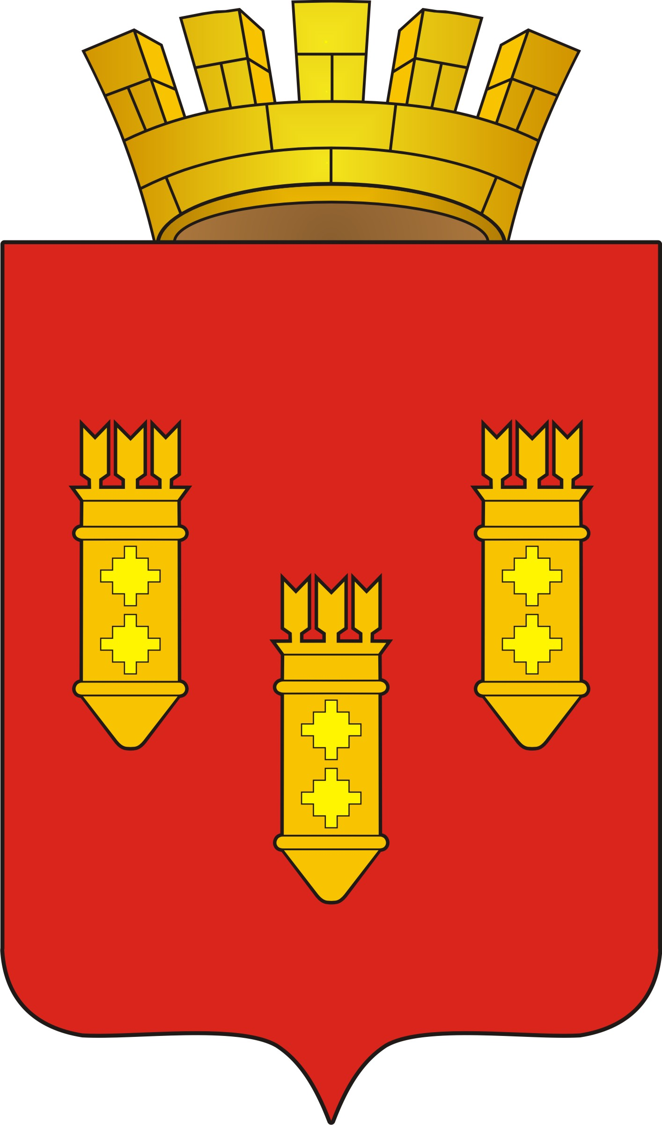

РЕШЕНИЕ
Собрания депутатов
города Алатыря
седьмого созыва

от 29 мая 2023 г. № 48/37-7

О досрочном прекращении полномочий главы администрации города Алатыря Чувашской Республики

Рассмотрев заявление главы администрации города Алатыря Чувашской Республики Трифонова Дениса Владимировича о досрочном прекращении полномочий, в соответствии с пунктом 10 статьи 37 Федерального закона от 06 октября 2003 г. № 131-ФЗ «Об общих принципах организации местного самоуправления в Российской Федерации», статьей 40 Устава города Алатыря Чувашской Республики, Собрание депутатов города Алатыря седьмого созыва

решило:

Прекратить досрочно полномочия главы администрации города Алатыря Чувашской Республики Трифонова Дениса Владимировича в связи с отставкой по собственному желанию 29 мая 2023 года.

Глава города Алатыря - председатель
Собрания депутатов города Алатыря
Чувашской Республики седьмого созыва В.Н. Косолапенков

